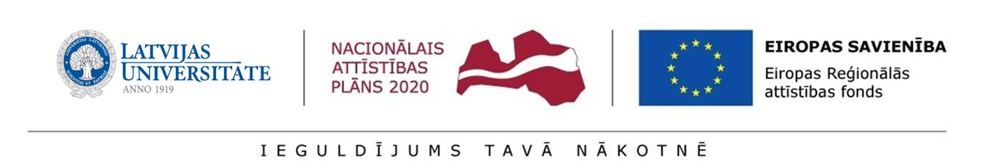
4. pielikums
LU Nolikumam par pēcdoktorantu pētniecības
pieteikumu iesniegšanu

APLIECINĀJUMS Latvijas Universitātei
par sadarbību pētniecības pieteikuma
_____________________________________(nosaukums)
īstenošanā

Darbības programmas “Izaugsme un nodarbinātība” 1.1.1. specifiskā atbalsta mērķa “Palielināt Latvijas zinātnisko institūciju pētniecisko un inovatīvo kapacitāti un spēju piesaistīt ārējo finansējumu, ieguldot cilvēkresursos un infrastruktūrā” 1.1.1.2. pasākuma “Pēcdoktorantūras pētniecības atbalsts” pētniecības pieteikumu atlases kārtas pētniecības
pieteikumu iesniegšanai VIAA

Ar šo apliecinu, ka_____________________________(institūcijas juridiskais nosaukums),
kuru pārstāv____________________________________________(amats, vārds, uzvārds), apņemas sadarboties ar pēcdoktorantu______________________ (vārds, uzvārds) augstāk minētā pētniecības pieteikuma ietvaros kā sadarbības partneris.

Ar šo apliecinu savu gatavību uzņemt pēcdoktorantu savā institūcijā, nodrošināt nepieciešamo pieeju pētījuma veikšanai, infrastruktūrai un citiem resursiem, lai īstenotu pētniecības pieteikumā plānotās aktivitātes (negūstot ekonomiskās priekšrocības un intelektuālā īpašuma tiesības, kas izriet no pētniecības pieteikuma ietvaros veiktajām darbībām).

Institūcijas paraksttiesīgās personas²

__________________/________________________/________________/__________ amats paraksts paraksta atšifrējums datums

Ja vēstuli sagatavos ārvalstu partneris, LU tā ir jāiesniedz ar tulkojumu latviešu valodā (nav notariāli jāapstiprina) ² Sadarbības partnera paraksttiesīgās personas (institūcijas vadītājs, institūcijas fakultātes dekāns, institūcijas departamenta direktors, institūcijas zinātniskā institūta direktors) ³ Apliecinājumam jāpievieno informācija, no kuras var gūt pārliecību, ka apliecinājumu ir parakstījusi paraksttiesīgā persona (norādot saiti uz sadarbības partnera institūcijas tīmekļa vietni, kurā var iepazīties ar sadarbības partnera paraksttiesīgajām personām, vai pievienojot sadarbības partnera institūcijas pilnvarojumu (pilnvaru, iekšējo normatīvo aktu, administratīvās vadības apliecinājumu), kas apliecina, ka apliecinājumu parakstījusī persona ir uzskatāma par paraksttiesīgu personu)

